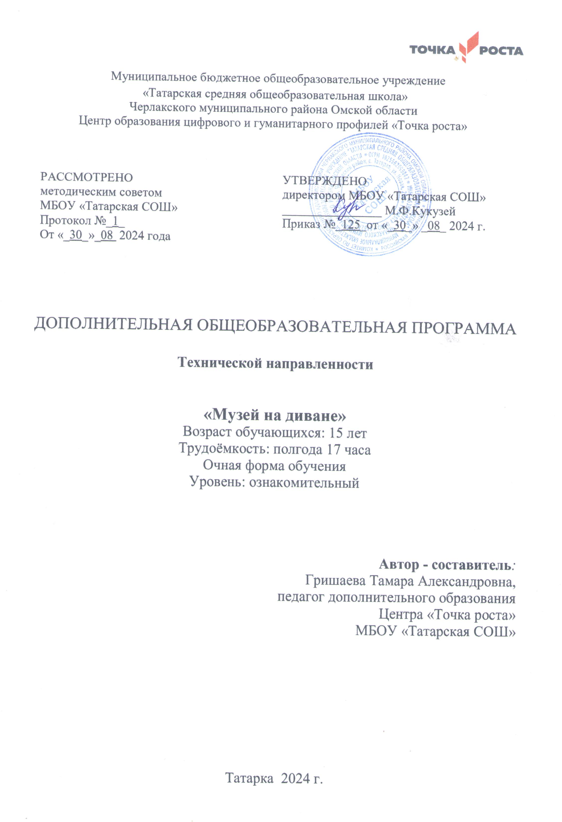
1. Пояснительная записка
Рабочая программа дополнительного образования разработана на основе:
- Федерального закона от 29.12.2012 г. №273-ФЗ «Об образовании в РФ (с изменениями и дополнениями, вступившими в силу с 01.01.2021)»;
- Концепция развития дополнительного образования детей (утверждена распоряжение Правительства РФ от 31.03.2020 г. №678-р.)
- Приказ Минпросвещения России от 09.11.2018 г. №196 (ред. От 30.09.2020) «об утверждении Порядка организации и осуществления образовательной деятельности по дополнительным общеобразовательным программам»;
- Постановления Главного государственного санитарного врача РФ от 22.05.2020 г. № 15 «Об утверждении СанПиН 24.4.3172-20 «Санитарно эпидемиологические требования к устройству, содержанию и организации режима работы образовательных учреждений дополнительного образования детей»;
- Учебного плана МБОУ «Татарская СОШ» на 2024-2025 уч. год.
В связи с внедрением в последнее время в систему образования целого ряда новых технологий, направленных на развитие творчества, активизацию мыслительной деятельности и адаптацию ребенка, появилась необходимость развивать этого рода деятельность во внеурочное время. Наиболее оптимальной всегда была форма клубной работы по интересам.
Актуальность программы. Посещение музея учащимися школы происходит в основном в учебное время и чтобы привлечь взрослое население и ребят к изучению краеведения, музеи предлагают виртуальные экскурсии. Сегодня владение новыми информационными технологиями в настоящее время становится всё более актуальным для человека. Сегодня уже трудно представить нашу жизнь без компьютера. Можно утверждать, что владение новыми информационными технологиями является одним из условий конкурентоспособности человека в современной жизни. Техническая база, необходимая для организации собственного видеопроизводства, сегодня стала вполне доступной. В её основе – телефоны последние модели которых, обладают возможностями цифровых фотоаппаратов, видеокамер и компьютеров, и они стали сегодня, предметами быта. Следовательно, уже сегодня необходимо обучать детей технологии видеомонтажа. Взаимодействие изображения, звука, музыки, слова, делает процесс создания видеоматериала увлекательным, познавательным, эмоциональным.
Форма организации – студия.
Состав группы: На обучение принимаются обучающиеся проявившие интерес к данной теме, на основании заявлений родителей. Наполняемость в группах – 10 человек. Ребёнок может влиться в группу в течении года, ровно как и покинуть её.
Форма обучения: Занятия проходят в очной групповой форме, с использованием ИКТ.
Программа может корректироваться в процессе работы с учетом возможностей материально-технической базы, возрастных особенностей обучающихся, их способностей усваивать материал. Объем программы – 17 часа. Занятия проводятся 1 час в две недели.
Форма реализации программы. Занятия проводятся в очной форме. При необходимости могут использоваться дистанционные технологии. Студия «Музей на диване» - это место для общения детей, неравнодушных к кино. Программа представляет собой интенсивный курс, требующий больших затрат по времени от участников, в том числе на самостоятельную работу в рамках и вне рамок учебного плана. В ходе обучения предусмотрено использование видеоуроков монтажа домашнего видео в программе Windows Movie Maker, изучение видеоредактора Ulead MediaStudio 8/
Цель программы. Развитие интереса обучающихся к краеведению, через создание видеороликов рассказывающих о истории села Татарка.
Задачи:
- освоить основные этапы создания фильма;
- научить самостоятельно составлять монтажный план сюжета;
- сформировать умение самостоятельно работать со звуковым сопровождением (монтаж и микширование звука);
- научить самостоятельно делать монтаж ролика из рабочего материала.
Планируемые результаты:
Личностные результаты:
- формирование гражданской позиции, общественной активности;
- формирование общей культуры;
- формирование навыков здорового образа жизни;
- формирование способности к саморазвитию, самостоятельности.
Метапредметные результаты:
- развитие мотивации к выбранному виду деятельности;
- развитие способности к рефлексии;
- развивать умение взаимодействовать и сотрудничать.
Предметная направленность:
- свободно владеть приемами и техникой работы программе;
- уметь самостоятельно произвести фотосъёмку и перенести отснятый материал в компьютер для дальнейшей обработки;
- работать в программе видеомонтажа Windows Movie Maker; Ulead MediaStudio 8/
2. Учебно-тематический план.
№ п/п | Наименование разделов и тем | Всего часов | В том числе
№ п/п | Наименование разделов и тем | Всего часов | Теория | Практика
1 | Вводное занятие: Инструктаж по технике безопасности в компьютерном классе. | 1 | 1
2 | Программы для монтажа видео | 2 | 2
 | Сравнительные характеристики программ-видеоредакторов | 1
 | Интерфейс программ для видеомонтажа | 1
3 | Видеомонтаж | 6 | 1 | 5
 | Коррекция изображения | 2 |  | 2
 | Специальные инструменты видеомонтажа. | 4 |  | 4
4 | Звуковое сопровождение фильма | 3 | 1 | 2
 | Формат звукового сопровождения
 | Монтаж звука
 | Микширование звука
5 | Вывод фильма в видеофайл | 2 |  | 2
 | Работа с оборудованием и программой видеомонтажа |  |  | 2
6 | Создание диска DVD-Video | 2 | - | 2
 | Создание меню диска | 1 |  | 1
 | Запись диска | 1 |  | 1
7 | Творческий годовой отчёт | 1 | - | 1
 | Итого | 17 | 5 | 12
3. Содержание программы
Тема 1 (1 час)
Вводное занятие: Инструктаж по технике безопасности в компьютерном классе.
Теория: Инструктаж по технике безопасности в компьютерном классе.
Инструктаж по пожарной безопасности. Охрана труда. Беседа о содержании учебных занятий. Организация рабочего места.
Практика: Просмотр презентации по технике безопасности.
Тема 2 (2 часа)
Программы для монтажа видео
Теория: Знакомство с программами для монтажа видео – видеоредакторами.
Практика: Запуск программы Ulead MediaStudio 8/ и создание проекта. Форма занятий: беседа-демонстрация. Форма подведения итогов: тест-опрос.
- Сравнительные характеристики программ-видеоредакторов.
- Интерфейс программ для видеомонтажа.
Тема 3 ( 6 часов)
Занятие 1
Теория: Программы монтажа видео. Исходные компоненты фильма. Разрезание клипа на две и более части. Основы захвата видео и коррекции изображения.
Занятие 2
Практика: Видеомонтаж. Коррекция изображения
Занятие 3-4
Практика: Работа с оборудованием и программой видеомонтажа.
Форма занятий: Беседа, практическая работа.
Занятие 5-6
Практика: Форма подведения итогов: Просмотр и обсуждение отснятого материала.
Коррекция изображения. Захват видео. Специальные инструменты видеомонтажа
Тема 4 (3 часа)
Звуковое сопровождение фильма
Занятие 1
Теория: Форматы звукового сопровождения. Правила монтажа и микширования звука
-Звуковое сопровождение фильма
- Монтаж звука
- Микширование звука
Занятие 2-3
Практика: Беседа-демонстрация. Форма подведения итогов: просмотр и обсуждение отснятого материала
-Звуковое сопровождение фильма
-Формат звукового сопровождения
- Монтаж звука
Тема 5 (2 часа)
Вывод фильма в видеофайл.
Занятие 1
Теория: Работа с проектом программы. Свойства и форматы видеофайла.
- Вывод фильма в видеофайл.
- Работа с оборудованием и программой видеомонтажа
Практика: Работа с оборудованием и программой видеомонтажа. Методическое обеспечение: книги по видеомонтажу, материалы интернет сайтов.
- Вывод фильма в видеофайл
- Работа с оборудованием и программой видеомонтажа
Тема 6 (2 часа)
Создание диска DVD-Video
Практика: Работа с оборудованием и программой видеомонтажа. Форма занятий: беседа-показ. Форма подведения итогов: демонстрация видеработ. Формирование содержимого диска DVD-Video.
- Создание диска DVD-Video
- Создание меню диска
- Запись диска
Тема7 (1 час)
Творческий годовой отчёт
Практика: Подведение итогов работы за год Просмотр видеоматериала. Форма занятий: беседа-обсуждение, беседа-показ Форма подведения итогов: Демонстрация видеоработ. Методическое обеспечение: книги по видеомонтажу, материалы интернет сайтов. Техническое оснащение: компьютер, фотоаппарат, видеокамера,
4. Контрольно-оценочные средства
Вид мониторинга | Цель мониторинга | Диагностические  средства | Способы опреления образовательных результатов
Входящий | Выявление уровня подготовки  обучающихся, их интересов и  способностей. | Индивидуальная беседа, опрос, анкетирование. | Лист педагогического наблюдения
Промежуточный | Оценка результатов обучения  крупного блока учебной  информации для определения степени усвоения обучающимися  учебного материала. | Творческая работа,  участие в созидательной деятельности, участие в волонтёрском движении, анкетирование, открытое занятие, контрольное занятие. | Лист педагогического наблюдения, внутренний мониторинг образовательных результатов обучающихся., фиксация уровня мероприятия и результат участия.
Итоговый | Определение изменения уровня развития детей, их творческих способностей, определение образовательных результатов. | Участие в конкурсах, викторинах, презентация творческих работ(текстов, рецензий, отзывов на просмотренные фильмы). Киновикторина. Коллективный анализ работ, анкетирование.  Просмотр отснятого материала и его размещения в социальных сетях. | Внутренний мониторинг образовательных результатов обучающихся.  Критерии, портфолио.

5. Условия реализации программы
Материально-техническое обеспечение | Информационно-образовательные ресурсы | Учебно-методическое обеспечение | Кадровое обеспечение
- помещение, оснащенное мебелью, соответствующее санитарно-гигиеническим нормам и технике безопасности;  - наличие необходимого оборудования для проведения занятий: - ресурсы Центра «Точка роста»;  - фотоаппарат, компьютер, мультимедийный проектор, экран. | -презентации, книги, электронные образовательные ресурсы, информационные технологии, использование инфраструктуры учреждения и района: библиотеки  - видео и аудиопродукции, необходимое оснащение и приборы,  - выход в Интернет. | - Днепров А.Г. «Видеосамоучитель монтажа домашнего видео».- СПб: Питер.2009 г.  - словарь терминов (к любому виду деятельности);  - используемый иллюстративный материал. | Привлечение к работе узких специалистов (музейные работники, педагоги школы, библиотекарь, специалисты КДЦ «Татарский»;  специалисты поселковой Администрации);

6. Список литературы
Нормативно-правовые документы:
- Распоряжение Правительства РФ от 31.03.2020 г. № 678-р «Об утверждении Концепции развития дополнительного образования детей».
- Распоряжение Правительства РФ от 29.05.2015 г. № 996-р «Об утверждении Стратегии развития воспитания в Российской Федерации на период до 2025 года».
- Приказ Министерства образования и науки Российской Федерации (Минобрнауки России) от 09.112018 г. N 196г. (ред.от 30.09.2020) Москва "Об утверждении Порядка организации и осуществления образовательной деятельности по дополнительным общеобразовательным программам".
- Федерального закона от 29.12.2012 г. №273-ФЗ «Об образовании в РФ (с изменениями и дополнениями, вступившими в силу с 01.01.2021)»;
- Постановления Главного государственного санитарного врача РФ от 22.05.2020 г. № 15 «Об утверждении СанПиН 24.4.3172-20 «Санитарно эпидемиологические требования к устройству, содержанию и организации режима работы образовательных учреждений дополнительного образования детей».
Список литературы для педагога
1. Бобёр М.М., Тильма Ф. Психология индивида и группы. – М.,1991.
2. Днепров А.Г. «Видеосамоучитель монтажа домашнего видео».- СПб: Питер.2009 г.
3. Маслова Н.Ф. Познай себя: Диагностические методики самопознания.- Ставрополь.: СКИУУ. -1997.-94с.
Список литературы для обучающихся и родителей.
1. Симонович С., Евсеев Г., Алексеев А. «Компьютер-лаборатория мастера».- Издательство «АСТ-ПРЕСС».2003 г.
2. Соколов А.Г. «Монтаж: телевидение, кино, видео».-М.Издательство «625»,2001 г...

